
امتحان شهادة التعليم المتوسط التجريبي
وزارة التربية الوطنية متوسطة سلامنية الشارف –مستغانم-
المستــــــــــــــــــــــــــــــــــــــــــوى: 4 متوسط دورة: ماي 2024
اختبار في مادة: العلوم الفيزيائية والتكنولوجية المدة: ساعة ونصف
التمرين الأول: (06 نقاط)
- نغمرجزء من صفيحة ألمنيوم في وعاء به محلول كبريتات النحاس ((Cu⁺²+SO₄⁻² كما يوضح الشكل (1).
بعد فترة يتآكل الجزء المغمور من الصفيحة ويغطى بطبقة حمراء ، ويتشكل محلول جديد كما يلاحظ اختفاء اللون الأزرق للمحلول وظهور اللون الأبيض .
صفيحة ألمنيوم
- عيّن الأفراد الكيميائية المسؤولة عن كل من :
محلول كبريتات النحاس
أ-الطبقة الحمراء، ب – اللون الأبيض ، ج- اللون الأزرق.
- أكمل الجدول الآتي:
الأفراد الكيميائية المتفاعلــــــــــــــــــــة |  | الأفراد الكيميائية الناتـــــــــــــــــــــــــــــجة
الصيغة | الاسم | الصيغة | الاسم
3-أكتب المعادلة الكيميائية للتفاعل الحادث بالصيغتين :
أ-الشاردية ، ب-الإحصائية .
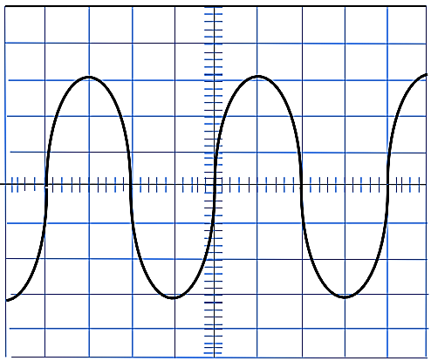
- التمرين الثاني(06ن):
- نحرك قضيبا مغناطيسيا ذهابا وإيّابا باتجاه وجه وشيعة موصولة بجهاز فولط متر رقمي، كما تبيّنه الوثيقة -2- عند معاينته تحصلنا على المنحنى البياني.
- ما طبيعة التياّر الذي ينتجه هذا التيّار؟ أعط رمزه.
- ما الظاهرة الكهربائية التي اعتمدناها لإنتاج هذا التيّار؟
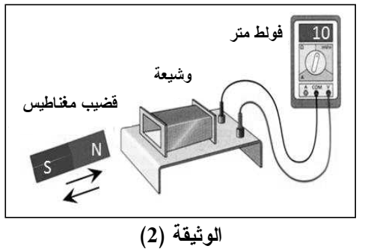
- - ماذا تمثّل القيمة التي يشير إليها جهاز الفولط متر؟
- استنتج قيمته الأعظمية U_{max}.
4) إذا علمت أن T=40ms، أوجد تواتره f.
5) عيّن على المنحنى U_{max} و T كيفيا دون استعمال القيم المعطاة.

الوضعية الإدمـــــــــــــــــــــــاجية (8 ن)
- يستعمل أحمد محركا كهربائيا يحمل الدلالات التالية(230V-15A) لرفع الحمولة، عند تشغيل المحرك الكهربائي أصيب بصدمة كهربائية جرّاء ملامسته للهيكل المعدني للمحرك، حين أراد إصلاح العطب وجد الأسلاك متماثلة في اللون والشكل.
على ضوء ما درست أجب عما يلي:
- ماذا تمثل الدلالات المكتوبة على المحرك230V-15A ؟
- أ- ما سبب شعور أحمد بالصدمة الكهربائية عند لمسه للهيكل المعدني؟
ب- اقترح طريقتين للتمييز بين الأسلاك.
ج- ارسم مخططا نظاميا لدارة تشغيل المحرّك محترما شروط السلامة والأمن.
- قام برفع حمولة كتلتها m=400kg ثم تركه معلق في الهواء (في حالة توازن). لاحظ الوثيقة-1-
- أحسب ثقل الحمولة حيث g=10N/Kg.
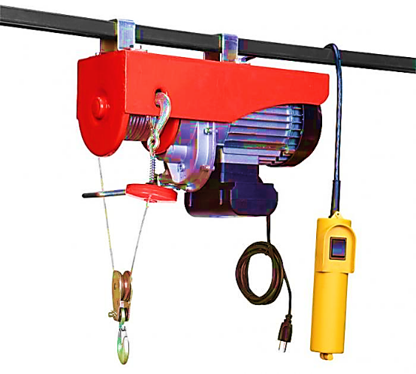
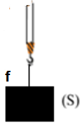
- أذكر شرطا توازن هذه الحمولة.
- مثّل القوى المؤثرة بسلم رسم 1cm 2000N

الوثيقة -1-

أستاذ المادة: نصرالدين بولعباس

